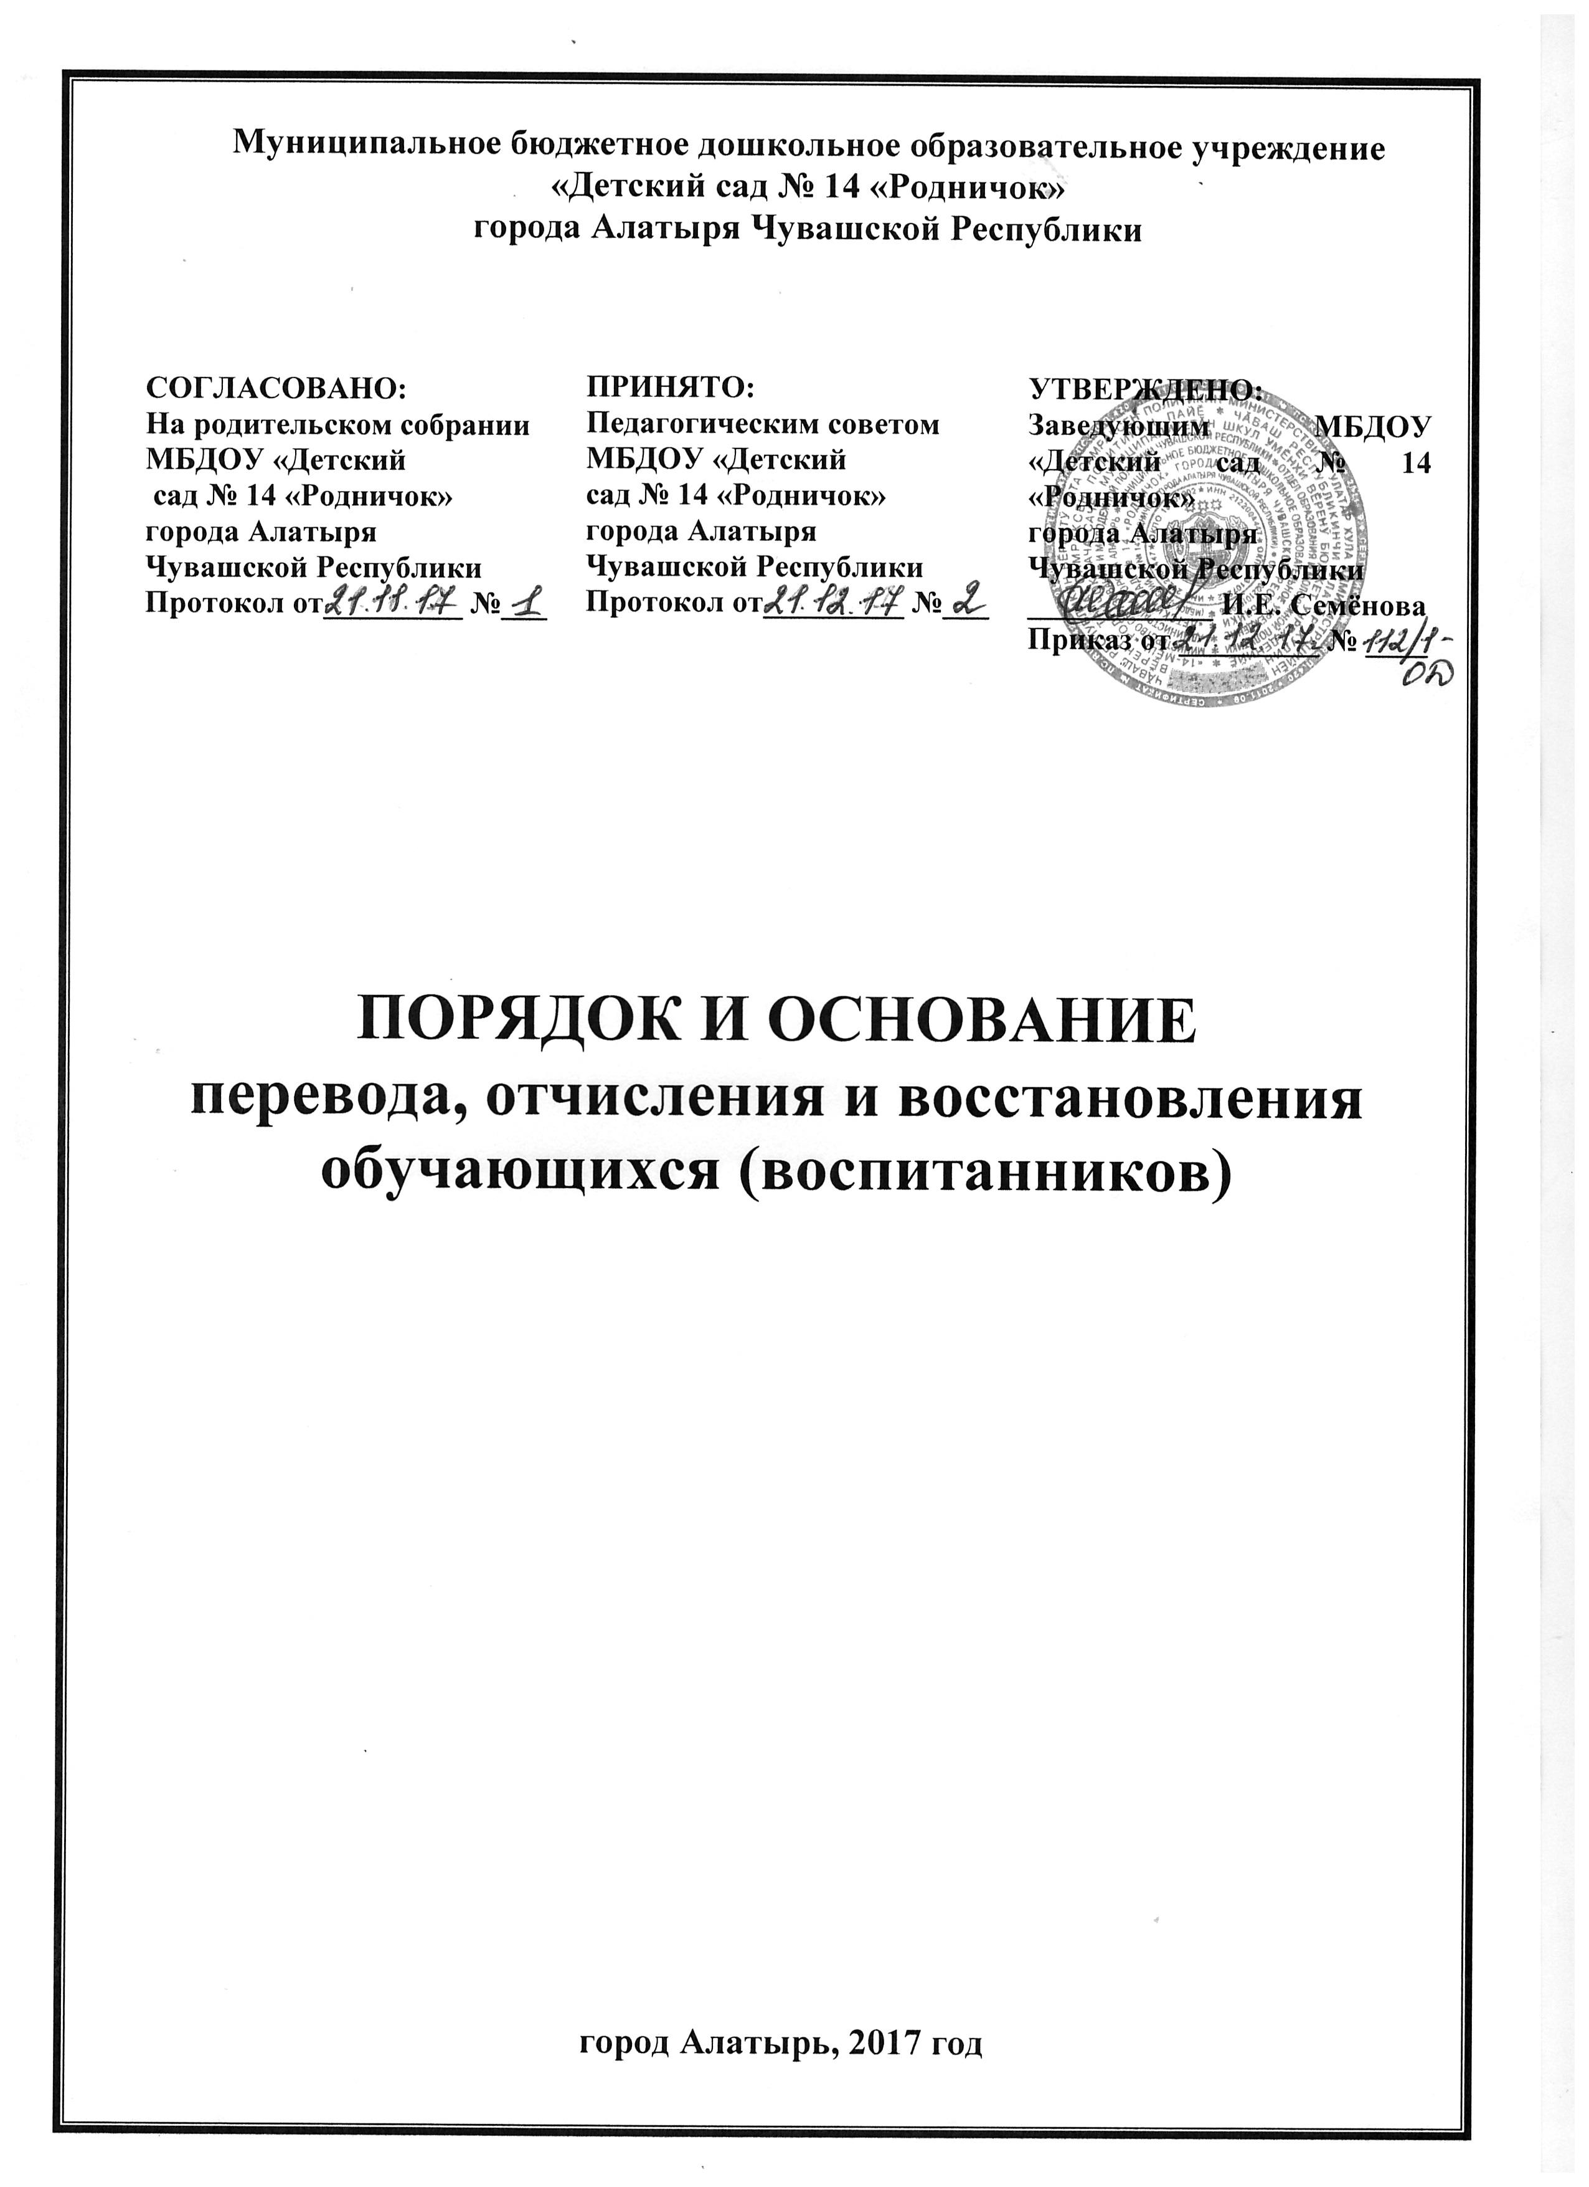
1. ОБЩИЕ ПОЛОЖЕНИЯ
1.1. Настоящее Положение разработано в соответствии с Федеральным законом от 29.12.2012 № 273-ФЗ «Об образовании в Российской Федерации», приказом Министерства образования и науки Российской Федерации от 28 декабря 2015 г. №1527 «Об утверждении порядка и условий осуществления перевода обучающихся из одной организации, осуществляющей образовательную деятельность по образовательным программам дошкольного образования, в другие организации, осуществляющие образовательную деятельность по образовательным программам соответствующих уровня и направленности», Уставом и другими локальными актами учреждения.
1.2. Настоящее Положение регламентирует процедуру и основания перевода, отчисления и восстановления обучающихся (воспитанников) МБДОУ «Детский сад № 14 «Родничок» города Алатыря Чувашской Республики.
2. ПОРЯДОК И ОСНОВАНИЯ ПЕРЕВОДА
2.1. Порядок и условия осуществления перевода обучающихся (воспитанников) из одной организации, осуществляющей образовательную деятельность по образовательным программам дошкольного образования в другие организации, осуществляющие образовательную деятельность по образовательным программам соответствующих уровня и направленности (далее Порядок), устанавливают общие требования к процедуре и условиям осуществления перевода в следующих случаях:
- по инициативе родителей (законных представителей) несовершеннолетнего обучающегося (воспитанника);
- в случае прекращения деятельности исходной организации, аннулирования или приостановления действия лицензии на осуществление образовательной деятельности (далее - лицензия);
2.2. Учреждение обеспечивает перевод обучающихся (воспитанника) с письменного согласия их родителей (законных представителей).
2.3. Перевод обучающихся (воспитанника) не зависит от периода (времени) учебного года.
2.4. В случае перевода обучающегося (воспитанника) по инициативе его родителей (законных представителей) родители (законные представители) обучающегося (воспитанника): осуществляют выбор принимающей организации; обращаются в выбранную организацию с запросом о наличии свободных мест соответствующей возрастной категории обучающегося (воспитанника) и необходимой направленности группы, в том числе с использованием информационно- телекоммуникационной сети "Интернет" (далее - сеть Интернет); при отсутствии свободных мест в выбранной организации обращаются в органы местного самоуправления в сфере образования соответствующего муниципального района, городского округа для определения принимающей организации из числа муниципальных образовательных организаций; обращаются в исходную организацию с заявлением об отчислении обучающегося (воспитанника) в связи с переводом в принимающую организацию.
2.4.1. В заявлении родителей (законных представителей) обучающегося (воспитанника) об отчислении в порядке перевода в принимающую организацию указываются: а) фамилия, имя, отчество (при наличии) обучающегося (воспитанника); б) дата рождения; в) направленность группы; г) наименование принимающей организации. В случае переезда в другую местность родителей (законных представителей) обучающегося указывается в том числе населенный пункт, муниципальное образование, субъект Российской Федерации, в который осуществляется переезд.
2.4.2. На основании заявления родителей (законных представителей) обучающегося (воспитанника) об отчислении в порядке перевода исходная организация в трёхдневный срок издает распорядительный акт (приказ) об отчислении обучающегося в порядке перевода с указанием принимающей организации.
2.4.3.Исходная организация выдает родителям (законным представителям) медицинскую карту ребёнка с соответствующей записью: «Ребёнок посещал детский сад до (дата последнего посещения). В детском саду и группе карантина и инфекций нет.» Дата. Подпись медсестры или заведующего.
2.4.4.Личное дело ребёнка остаётся в исходной организации в архиве и хранится в течении 5-ти лет в соответствии с номенклатурой дел.
2.5. Перевод обучающегося в случае прекращения деятельности исходной организации, аннулирования или приостановлении деятельности лицензии.
2.5.1. При принятии решения о прекращении деятельности исходной организации в соответствующем распорядительном акте учредителя указывается принимающая организация либо перечень принимающих организаций (далее вместе - принимающая организация), в которую(-ые) будут переводиться обучающиеся (воспитанники) на основании письменных согласий их родителей (законных представителей) на перевод. О предстоящем переводе администрация учреждения в случае прекращения своей деятельности обязана уведомить родителей (законных представителей) обучающихся в письменной форме в течение пяти рабочих дней с момента издания распорядительного акта учредителя о прекращении деятельности исходной организации, а также разместить указанное уведомление на своем официальном сайте в сети Интернет. Данное уведомление должно содержать сроки предоставления письменных согласий родителей (законных представителей) обучающихся (воспитанников) на перевод обучающихся (воспитанников) в принимающую(-ие) организацию(-и).
2.5.2. О причине, влекущей за собой необходимость перевода обучающихся (воспитанников), администрация учреждения уведомляет учредителя, родителей (законных представителей) обучающихся (воспитанников) в письменной форме, а также размещает указанное уведомление на своем официальном сайте в сети Интернет: в случае аннулирования лицензии - в течение пяти рабочих дней с момента вступления в законную силу решения суда; в случае приостановления действия лицензии - в течение пяти рабочих дней с момента внесения в Реестр лицензий сведений, содержащих информацию о принятом федеральным органом исполнительной власти, осуществляющим функции по контролю и надзору в сфере образования, или органом исполнительной власти субъекта Российской Федерации, осуществляющим переданные Российской Федерацией полномочия в сфере образования, решении о приостановлении действия лицензии.
2.5.3. Учредитель, за исключением случая, указанного в пункте 2.4 настоящего Порядка, осуществляет выбор принимающей организации с использованием информации, предварительно полученной от исходной организации, о списочном составе обучающихся (воспитанников) с указанием возрастной категории обучающихся, направленности группы и осваиваемых ими образовательных программ дошкольного образования.
2.5.4. Учредитель запрашивает выбранные им организации, осуществляющие образовательную деятельность по образовательным программам дошкольного образования, о возможности перевода в них обучающихся (воспитанников). Руководители указанных организаций или уполномоченные ими лица должны в течение десяти рабочих дней с момента получения соответствующего запроса письменно проинформировать о возможности приёма путём перевода обучающихся.
2.5.5. Исходная организация доводит до сведения родителей (законных представителей) обучающихся (воспитанников) полученную от учредителя информацию об организациях, реализующих образовательные программы дошкольного образования, которые дали согласие на приём путём перевода обучающихся (воспитанников) из исходной организации, а также о сроках предоставления письменных согласий родителей (законных представителей) обучающихся (воспитанников) на их перевод в принимающую организацию. Указанная информация доводится в течение десяти рабочих дней с момента её получения и включает в себя: наименование принимающей организации, перечень реализуемых образовательных программ дошкольного образования, возрастную категорию обучающихся, направленность группы, количество свободных мест.
2.5.6. После получения письменных согласий родителей (законных представителей) обучающихся (обучающихся) исходная организация издает распорядительный акт об отчислении обучающихся в порядке перевода в принимающую организацию с указанием основания такого перевода (прекращение деятельности исходной организации, аннулирование лицензии, приостановление деятельности лицензии).
2.5.7. В случае отказа от перевода в предлагаемую принимающую организацию родители (законные представители) обучающегося (воспитанника) указывают об этом в письменном заявлении.
2.5.8. Исходная организация передает в принимающую организацию списочный состав обучающихся (воспитанников), письменные согласия родителей (законных представителей) обучающихся (воспитанников), их личные дела и медицинские карты детей.
2.5.9. На основании представленных документов принимающая организация заключает договоры с родителями (законными представителями) обучающихся (воспитанников) и в течение трёх рабочих дней после заключения договора издаёт распорядительный акт о зачислении обучающегося в порядке перевода в связи с прекращением деятельности исходной организации, аннулированием лицензии, приостановлением действия лицензии. В распорядительном акте о зачислении делается запись о зачислении обучающегося (воспитанника) в порядке перевода с указанием исходной организации, в которой он обучался до перевода, возрастной категории обучающегося (воспитанника) и направленности группы.
2.5.10. В принимающей организации на основании переданных личных дел на обучающихся формируются новые личные дела, включающие в том числе выписку из распорядительного акта о зачислении в порядке перевода, соответствующие письменные согласия родителей (законных представителей) обучающихся.

3. ПОРЯДОК И ОСНОВАНИЯ ОТЧИСЛЕНИЯ ОБУЧАЮЩИХСЯ
3.1. Из образовательной организации обучающийся может быть отчислен.

3.2. Основаниями для отчисления являются: - освоение программ дошкольного образования и переход в общеобразовательное учреждение; -переход в другую организацию, осуществляющую образовательную деятельность по программам дошкольного образования, по инициативе родителей (законных представителей) несовершеннолетнего обучающегося (воспитанника); - перевод обучающегося (воспитанника) в другую организацию, осуществляющую образовательную деятельность по программам дошкольного образования, в случае прекращения деятельности исходной организации, аннулирования лицензии, в случае приостановления действия лицензии.
3.3. Основанием для отчисления обучающихся (воспитанника) является приказ заведующего дошкольной образовательной организации об отчислении обучающегося из образовательной организации. Права и обязанности обучающегося (воспитанника), предусмотренные законодательством об образовании и локальными нормативными актами дошкольной образовательной организации, прекращаются с даты его отчисления из организации.
4. ПОРЯДОК ВОССТАНОВЛЕНИЯ
ОБУЧАЮЩИХСЯ (ВОСПИТАННИКОВ)
4.1. Восстановление обучающегося (воспитанника) производится на основании личного заявления родителей (законных представителей) на имя заведующего в соответствии с Правилами приёма на обучение по образовательным программам дошкольного образования в МБДОУ «Детский сад № 14 «Родничок» города Алатыря Чувашской Республики.
4.2. Восстановление обучающегося (воспитанника) в дошкольной образовательной организации осуществляется только при наличии свободных мест.
4.3. Право на восстановление в дошкольной образовательной организации имеют обучающиеся, не достигшие возраста восьми лет.
4.4. Решение о восстановлении обучающегося оформляется соответствующим приказом.

